**Архітектура обчислювальних систем та схемотехніка**

***ЛАБОРАТОРНА РОБОТА №3***

**Виконала:**

**Студентка групи ПМО-11**

**Плетеня Олена**

**Тема:** Побудова і дослідження суматорів.

**Мета роботи:** З використанням можливості пакета EWB побудувати логічні схеми напівсуматорів та суматорів на базі логічних елементів. Перевірити роботу схем та створити макроелементи кожної схеми.

**Варіант:** a+b

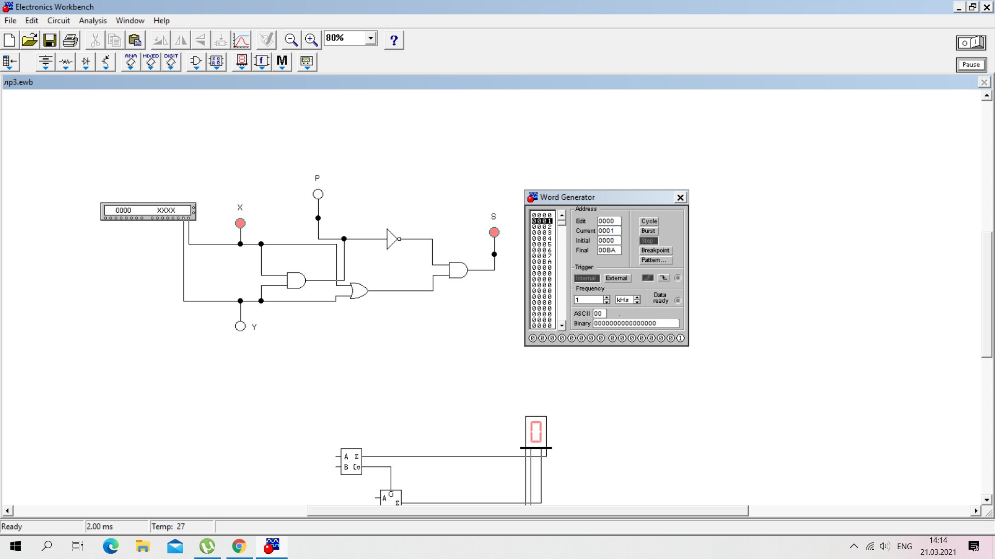

*Логічна схема напівсуматора*

***Таблиця істиності для напівсуматора***

|  |  |  |  |
| --- | --- | --- | --- |
| X | Y | P | S |
| 0 | 0 | 0 | 0 |
| 1 | 0 | 0 | 1 |
| 0 | 1 | 0 | 1 |
| 1 | 1 | 1 | 0 |
| 0 | 0 | 0 | 0 |

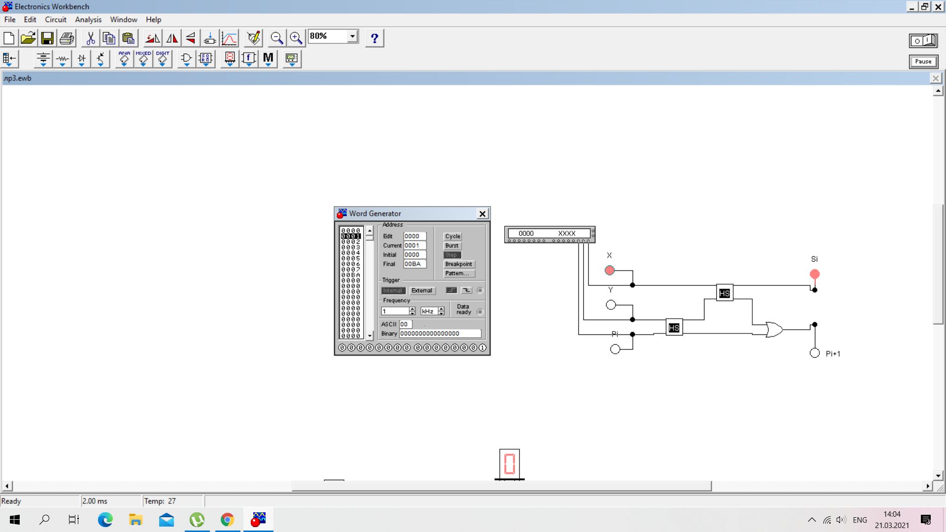*Схема повного суматора*

***Таблиця істиності для повного суматора***

|  |  |  |  |  |
| --- | --- | --- | --- | --- |
| X | Y | Pi | Pi+1 | Si |
| 0 | 0 | 0 | 0 | 0 |
| 1 | 0 | 0 | 0 | 1 |
| 0 | 1 | 0 | 0 | 1 |
| 1 | 1 | 0 | 1 | 0 |
| 0 | 0 | 1 | 0 | 1 |
| 1 | 0 | 1 | 1 | 0 |
| 0 | 1 | 1 | 1 | 0 |
| 1 | 1 | 1 | 1 | 1 |

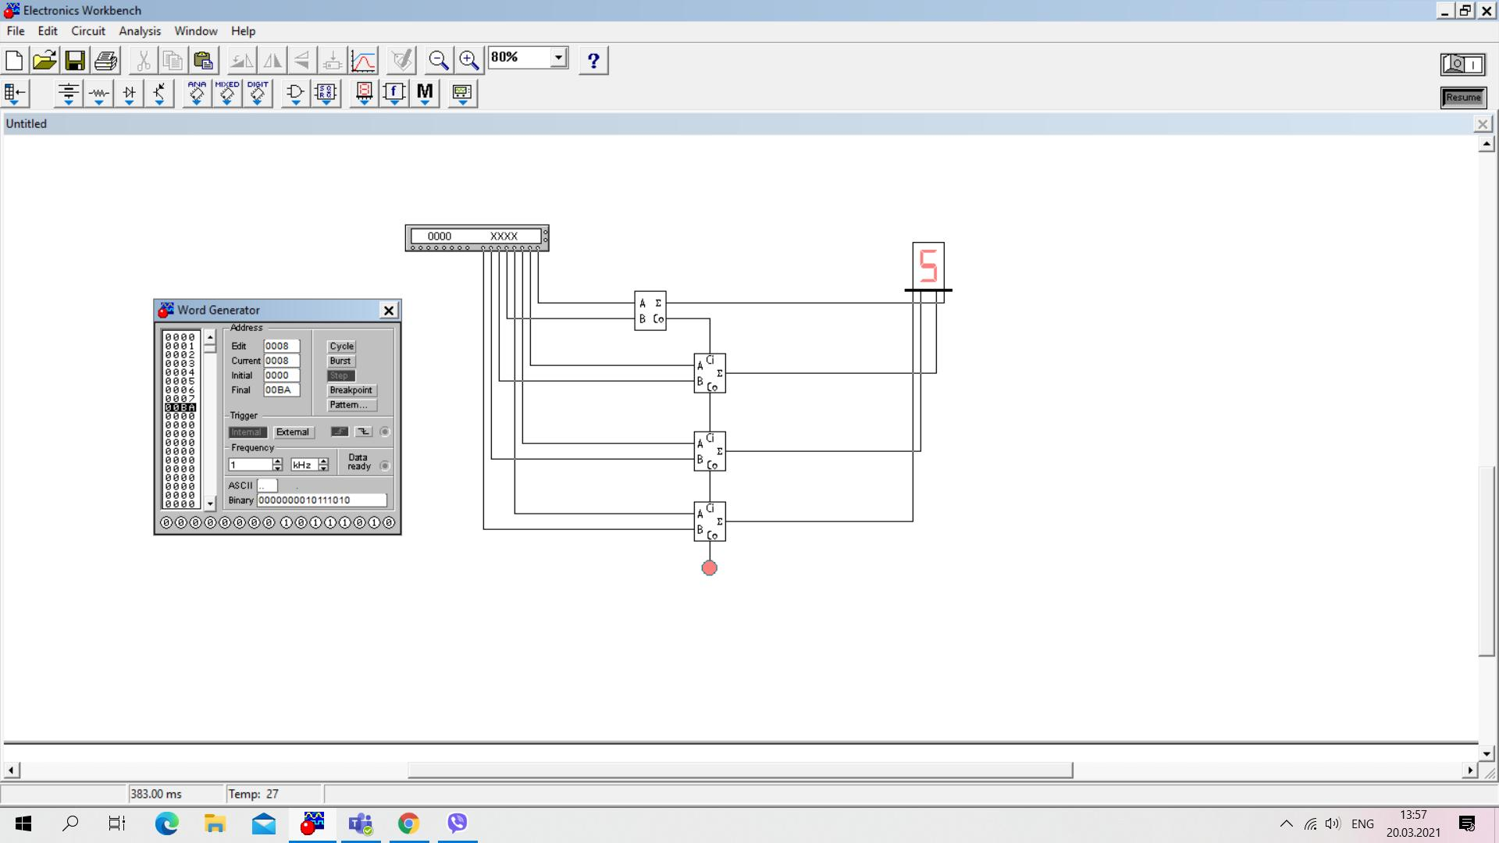

*Схема 4-розрядного суматора*

**Висновок:** Завдяки цій лабораторній роботі, я навчилася будувати логічні схеми напівсуматорів та суматорів на базі логічних елементів та перевіряти їхню роботу.